клеточная инженерия

методические указания
к лабораторным занятиям

ВВЕДЕНИЕ
Развитие и преобразование биотехнологии обусловлено глубокими переменами, происшедшими в биологии в течение последних 25–30 лет. Основу этих событий составили новые представления в области наследственности и методические усовершенствования, которые приблизили человечество к познанию превращений ее материального субстрата и проложили дорогу новейшим промышленным процессам. Помимо этого, ряд важнейших открытий в других областях также повлиял на развитие биотехнологии.
Генетическая инженерия существует немногим более 20 лет. Она блестяще раскрыла свои возможности в области прокариотических организмов. Однако новые технологии, применяемые к высшим растениям и животным, пока не столь значительны. Попытки применения приемов генетической инженерии к высшим растениям и животным сталкиваются с огромными трудностями, обусловленными как несовершенством наших знаний по генетике эукариот, так и сложностью организации высших организмов.
Использование научных достижений и практические успехи биотехнологии обеспечиваются фундаментальными исследованиями и реализуется на самом высоком уровне современной науки. В этом плане нельзя не отметить удивительную научную многоликость биотехнологии: ее развитие и достижения теснейшим образом связаны и зависят от комплекса знаний не только наук биологического профиля, но также и многих других.
Методические указания для лабораторных занятий по разделу «Клеточная инженерия» составлены в соответствии с существующим учебным планом и программой по основам генетической инженерии и биотехнологии.

НАУЧНЫЕ ОСНОВЫ БИОТЕХНОЛОГИИ И ЕЕ ЗНАЧЕНИЕ В СОВРЕМЕННОЙ НАУКЕ
Биологические технологии (биотехнологии) обеспечивают управляемое получение полезных продуктов для различных сфер человеческой деятельности. Эти технологии базируются на использовании каталитического потенциала различных биологических агентов и систем – микроорганизмов, вирусов, растительных и животных клеток и тканей, а также внеклеточных веществ и компонентов клеток. В настоящее время разработка и освоение биотехнологии занимают важное место в деятельности практически всех стран. Достижение превосходства в биотехнологии является одной их центральных задач в экономической политике развитых стран. Лидерами биотехнологии считаются сегодня США и Япония, накопившие многолетний опыт биотехнологий для сельского хозяйства, фармацевтической, пищевой и химической промышленности. Прочное положение в производстве ферментных препаратов, аминокислот, белка, медикаментов занимают страны Западной Европы (ФРГ, Франция, Великобритания), а также Россия. Эти страны характеризуются мощным потенциалом новой техники и технологии, интенсивными фундаментальными и прикладными исследованиями в различных областях биотехнологии.
Интерес к биотехнологии и темпы ее развития в последние годы растут очень быстро. Человек использовал биотехнологию многие тысячи лет: люди занимались пивоварением, пекли хлеб, получали кисломолочные продукты, применяли ферментации для получения лекарственных веществ и переработки отходов. Но только новейшие методы биотехнологии, включая методы генетической инженерии, основанные на работе с рекомбинантными ДНК, привели к «биотехнологическому буму», свидетелями которого являемся мы в настоящее время. Новейшие технологии генетической инженерии позволяют существенно усовершенствовать традиционные биотехнологические процессы, а также получать принципиально новыми, ранее недоступными способами разнообразные ценные продукты.
Современный этап научно-технического прогресса характеризуется революционными изменениями в биологии, которая становится лидером естествознания. Бурное развитие комплекса наук биологического профиля с расширением практической сферы их применения обусловлено также социально-экономическими потребностями общества. Такие актуальные проблемы, стоящие перед человечеством второй половины ХХ века, как дефицит чистой воды и пищевых веществ (в особенности белковых), загрязнение окружающей среды, недостаток сырьевых и энергетических ресурсов, необходимость развития новых средств диагностики и лечения, не могут быть решены традиционными методами. Поэтому возникла острая необходимость в разработке и внедрение принципиально новых методов и технологий. Большая роль в решение комплекса этих проблем отводится биотехнологии, в рамках которой осуществляется целевое применение биологических систем и процессов в различных сферах человеческой деятельности.
Перспективность и эффективность применения биотехнологических процессов в различных сферах человеческой деятельности, от получения пищи и напитков до воспроизводства экологически чистых энергоносителей и новых материалов обусловлены их компактностью и одновременно крупномасштабностью, высоким уровнем механизации и производительности труда. Эти процессы поддаются контролю, регулированию и автоматизации.
Биотехнологические процессы, в отличие от химических, реализуются в «мягких» условиях, при нормальном давлении, активной реакции и невысоких температурах среды; они в меньшей степени загрязняют окружающую среду отходами и побочными продуктами, мало зависят от климатических и погодных условий, не требуют больших земельных площадей, не нуждаются в применении пестицидов, гербицидов и других чужеродных для окружающей среды агентов. Поэтому биотехнология в целом и ее отдельные разделы находятся в ряду наиболее приоритетных направлений научно-технического прогресса и являются ярким примером «высоких технологий», с которыми связывают перспективы развития многих производств.
Все высокоразвитые страны мира относят биотехнологию к одной из важнейших современных отраслей, считая ее ключевым методом реконструкции промышленности в соответствии с потребностями времени, и принимают меры по стимулированию ее развития.

Занятие 1. Культура клеток и тканей.
Цель занятия: Изучить методы выделения клеток многоклеточных организмов, а также разделения сперматозоидов, несущих Х и Y половые хромосомы.
Материалы и оборудование.
Гистологические препараты: многослойный плоский эпителий, сперма с.-х. животных. Микроскоп, мультимедийная установка.
Клетка – основная форма существования жизни. В ней протекают все физиологические процессы, как у одноклеточных, так и у многоклеточных организмов.
Рост и размножение организмов связаны с образованием новых клеток. Каждая клетка на определённой стадии делится и даёт начало дочерним клеткам. Деление продолжается многократно. Образуются разнообразные по форме, величине, степени дифференциации и функциям клетки.
Биотехнологические процессы основываются на функционировании либо клеток, либо изолированных из них биологических структур, чаще всего ферментов.

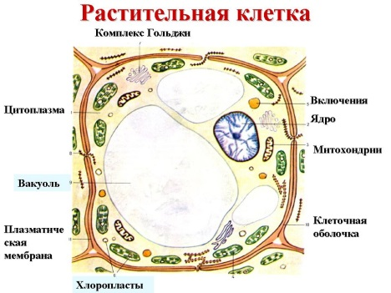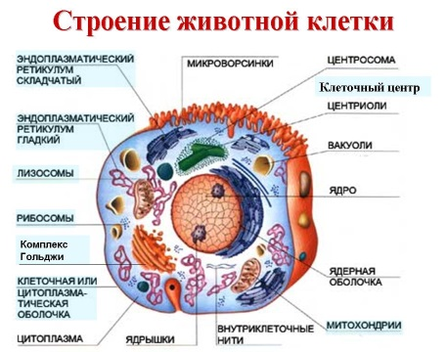
Рисунок 1 – Строение растительной и животной клеток.

Многие клетки растений и животных в благоприятных условиях in vitro («в стекле») способны выжить, размножаться и дифференцироваться. Культура ткани (tissue culture) – это метод сохранения жизнеспособности тканей, или целых органов (культура органа), или отдельных клеток (культура клеток) вне организма in vitro с созданием условий, обеспечивающих питание, газообмен и удаление продуктов метаболизма, а также асептических условий, достигаемых, в частности, путем добавлением антибиотиков. Впервые культура ткани (клетки зачатка нервной системы зародыша лягушки в капле лимфы) получена Р. Гаррисоном в 1907. Он помещал небольшие кусочки спинного мозга амфибий во влажную теплую камеру. Через сутки у отдельных нервных клеток появлялись длинные тонкие отростки. Это доказывало, что нервное волокно вырастает из одной клетки, а не путем слияния многих клеток.
Культура клеток (cell culture) – это частный случай культуры тканей, когда in vitro культивируются отдельные клетки (или единственная клетка), как правило, относящиеся к какой-либо одной ткани (например, культура лимфоцитов, культура фибробластов и т.п.).
В XIX веке английский физиолог С. Рингер разработал солевой раствор, содержащий хлориды натрия, калия, кальция и магния для поддержания биения сердца животных вне организма. В 1885 году Вильгельм Ру установил принцип культивирования тканей, извлек часть костного мозга из куриного эмбриона и держал его в теплом физрастворе в течение нескольких дней.
Росс Гаррисон опубликовал результаты своих экспериментов в 1907 -1910 годах, создав методологию культивирования тканей. Методы культивирования клеток получили значительное развитие в 1940-х 1950-х годах в связи с исследованиями в области вирусологии. Выращивание вирусов в культурах клеток дало возможность получения чистого вирусного материала для производства вакцин. Вакцина против полиомиелита стала одним из первых препаратов, массово произведенных с использованием технологии культивирования клеток
Клетки многоклеточных организмов. В тканях высших животных и растений присутствует несколько типов клеток. Для изучения свойств клеток, их необходимо разделить. Сначала разрушают внеклеточное вещество и нарушают связи, за счет которых удерживаются клетки вместе. Затем из полученной суспензии выделяют различные типы клеток и исследуют их по отдельности.
Наиболее подходящим материалом для получения клеток являются ткани эмбриона или новорожденных. Межклеточные связи разрушают с помощью протеолитических ферментов (трипсин, коллагеназа) и соединений, связывающих ионы кальция (ЭДТА). После такого «мягкого» механического разрушения ткани, выделяют различные типы клеток.
Методы выделения клеток. Разделение сперматозоидов. В основе методов выделения клеток лежат два главных принципа. 1. Разделение клеток по их физическим свойствам, например по размерам, плотности или заряду.
2. Разделение клеток по поверхностным антигенам.

Наиболее надежный метод разделения клеток – мечение их антителами, связанными с флюоресцентными красителями. Меченые клетки отделяют от не меченых с помощью анализатора клеток – сортера (рисунок 2).
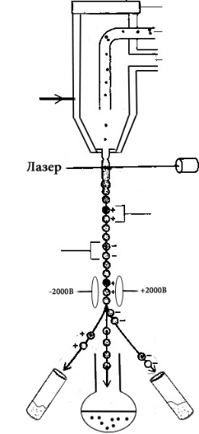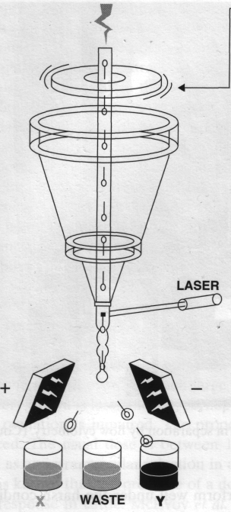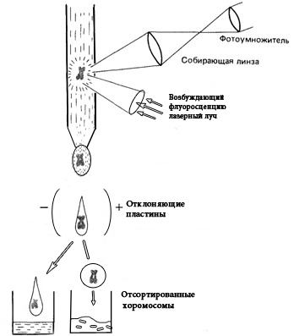
В
Б
А

Рисунок 2 – Принципиальная схема работы анализатора клеток (А)
и фловцитометра (Б), принцип работы (В).

В основе метода получения сексированного (разделенного по полу, несущие X и Y половые хромосомы) семени использовано различие в содержании ДНК в Y- и X-несущих сперматозоидах (в X-несущих сперматозоидах на 3–4% больше ДНК).
В состав разбавленной спермы добавляют флуоресцентный витальный краситель Hoechst 33342 и инкубируют ее при 35 °С в течение 1 ч для лучшего проникновения красителя через мембранные структуры половых клеток. Затем сперма под давлением поступает в высокоскоростной проточный цитометр, где создаются условия ориентации головки сперматозоидов при пересечении лазерного луча. Лазерное излучение инициирует флуоресценцию красителя, которая улавливается мощным световым детектором и анализируется компьютером. После идентификации сперматозоидов, содержащих Х или Y-хромосому, специальный вибратор образует в растворе микрокапельки, куда попадают половые клетки. Каждая микрокапелька содержит один сперматозоид и заряжается положительно или отрицательно в зависимости от величины светоизлучения, обусловленной содержанием в половой клетке Х- или Y-хромосомы. Капельки с поврежденными или не идентифицированными сперматозоидами не заряжаются. В современных установках образуется 70-80 тыс. микрокапелек в секунду. После этого сперматозоиды проходят через электростатическое поле и разделяются на положительно, отрицательно или нейтрально заряженные частицы, которые поступают в разные емкости. Затем сперматозоиды центрифугируют для увеличения их концентрации и разбавляют специальной средой.
В настоящее время скорость сортировки спермиев составляет до 11 млн сперматозоидов в час и образцы, содержат 90 % клеток с Х- или Y-хромосомой.
Погибшие спермии отделяются от живых путем окрашивания пищевым красителем FD&C#40, который проникает в головки мертвых сперматозоидов, окрашивает их и нейтрализует флуоресценцию Хехст 33342 только в них, но не в живых клетках.
Способ имеет коммерческое значение. Применяется в нескольких странах.

Занятие 2. Принципы культивирования клеток
in vitro и получение клоновых культур

Цель занятия: Изучить принципы культивирования клеток in vitro и способы получения клоновых культур.
Материалы и оборудование: таблицы, рисунки, мультимедийная установка.

Культивирование клеток in vitro подчиняется следующим принципам:
1 – Выделение клеток
2 – Получение первичной культуры
3 – Пересев
4 – Морфологическая характеристика, фенотипирование и т.п.
5 – Замораживание/хранение/размораживание
Для культивирования клеток in vitro используются пластмассовые чашки и растворы.
Клетки многоклеточных организмов растут хорошо на твердой поверхности. А для роста отдельных клеток необходимо, чтобы поверхность чашки была покрыта внеклеточным веществом (например, коллагеном).
Существовать способны клетки животных и в растворах, но с добавлением какого-либо биологического материала: сыворотки плодов крупного рогатого скота (СПК), лошадиной сыворотки, экстракта из куриных эмбрионов или других факторов роста белковой природы.
Выращенные первичные культуры клеток можно переносить из чашки в другие и получать большое количество вторичных культур. Эти культуры также можно перевивать последовательно в течение нескольких недель или месяцев.
Нередко все генерации культивируемых клеток сохраняют признаки дифференциации тех тканей, из которых они были получены.
Так, фибробласты секретируют коллаген, эмбриональные скелетные мышечные клетки сливаются и образуют гигантские мышечные волокна, которые спонтанно сокращаются в чашке для культивирования, клетки эпителия размещаются несколькими слоями.

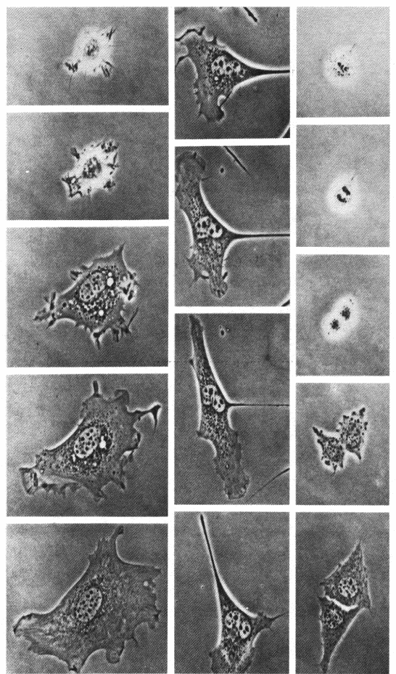

Рисунок 4 - Подвижность мышиных фибробластов в фазово-
контрастном микроскопе

Верхний ряд:по мере распластывания клетки на поверхности из нее в поисках подходящих участков прикрепления выпячиваются иглообразные микрошипы и листообразные ламеллоподии. Периодически ламеллоподии заворачиваются обратно («бахрома»), а затем снова выпячиваются вперед.
Средний ряд: после распластывания фибробласты становятся асимметричными и начинают ползать по поверхности культуральной чашки ламеллоподией вперед, резко изменяя направления движения.
Нижний ряд: в ходе митоза распластанная клетка округляется, затем образуется митотическое веретено. Две дочерние клетки после деления вновь распластываются на поверхности.

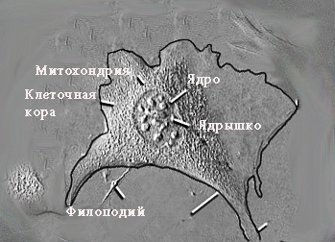
Рисунок 5 – Морфология фибробласта (Varel-контраст)

Чарльз Ваканти из Массачусетского университета вырастил человеческое ухо на спине у мыши.
Оорон Катц и Ионат Цурр (университет Западной Австралии) создали биореактор, в котором из живых клеток кожи мышки вырастили «пальто». Клетки помещали на манекен – полимерный каркас. Клетки на нем размножились, наросли сплошным покровом в виде пальто. Каркас растворился, а пальто осталось.
Таким способом можно размножать клетки кожи других видов и из нескольких клеток вырастить, например, ухо человека.
Като и Такеуши в 1964 году из растущей в культуре ткани одиночной клетки моркови получили целое растение моркови.
Большинство клеток животных в культуре после определенного числа деления погибает. Клетки кожи человека делятся 50–100 раз. Возможно, что срок жизни их в культуре отражает потенциальную продолжительность жизни организма, из которого они получены.
Так, при культивировании клеток от больных, которые страдают заболеваниями, укорачивающими жизнь, срок жизни и клеток в культуре оказывается укороченным.
Но иногда спонтанно возникают такие клетки – мутанты, которые способны бесконечно долго поддерживаться в виде клеточных линий. Клеточные линии можно использовать для получения клонов, которые происходят из одиночной клетки – предшественника.

Стволовые клетки. Свойством быстро размножаться в культуре обладают стволовые клетки. В 1981 г. М. Эвансу впервые удалось выделить животную стволовую эмбриональную клетку из зародыша мыши.
В 1998 г. Д. Томпсон и Д. Беккер (США) выделили эмбриональные стволовые клетки из человеческого зародыша. Таких клеток в зародыше очень мало – сотые доли процента.
Во взрослом организме на 1 миллион клеток в среднем имеется одна стволовая клетка. У человека стволовые клетки сохраняются до глубокой старости. Если их ввести в нефункционирующую часть организма, они сами могут находить слабые места и восполнять утраченную функцию.
Впервые во внутриутробном развитии человека эмбриональные стволовые клетки появляются на 5-7-й день после оплодотворения. Они образуют комочек внутри бластоциста - шарика, состоящего из 140 клеток.
На снимке показаны бластоцисты человека, полученные путем оплодотворения в пробирке. Скопление стволовых клеток хорошо видно у стенки бластоциста в левом нижнем углу фотографии.

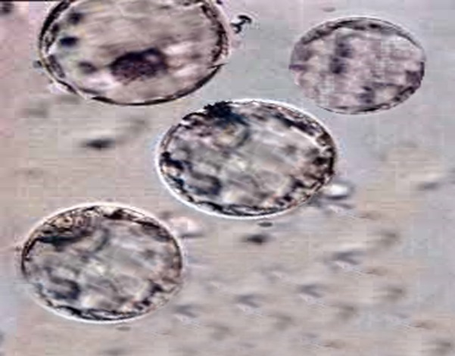

Рисунок 6 – Скопление стволовых клеток у стенок бластоцисты человека

Все соматические клетки специализированы, т.е. выполняют какую-либо функцию. Эмбриональная стволовая клетка не имеет никаких функций, кроме переноса мРНК в следующее клеточное поколение.
Способность к неограниченному делению сохраняется у нее до тех пор, пока она не получит генетического сигнала. После деления дочерняя клетка может остаться стволовой, какой была и родительская клетка, или начать необратимый путь дифференциации и превратиться в один из 150 возможных типов зародышевых клеток.
Стволовые клетки могут использоваться как источник первичного клеточного «сырья», из которого можно вырастить теоретически любую специализированную клетку.
Стволовые клетки имеются во многих тканях. Внешне они отличаются от клеток дифференцированных, но имеют клеточную память, которая направляет их развитие после деления в ранее предопределенном направлении. То есть такие клетки детерминированы. В них уже произошло стойкое внутреннее изменение, которое делает клетку и ее потомков отличными от других клеток эмбриона и предполагает развитие по специализированному пути.
Но детерминация не строго необратимое изменение. Японским ученым удалось превратить такую клетку в «универсальную», способную развиваться в клетки различных тканей и органов.
Из эмбриональных стволовых клеток формируются островки в различных органах и тканях, которые состоят из взрослых специализированных клеток, которые возникают, растут и погибают. И лишь их праматерь бессмертна.
Вся работа генома контролируется набором генов, которые сначала формируют остов клетки, потом ее внутреннюю структуру (органеллы) и затем целиком клетку с полным набором генов. В последний момент в клетку встраивается генетическая программа, определяющая ее специализацию. Имея одинаковый набор генов, в организме есть по меньшей мере 350 типов клеток, работающих по различным генетическим программам.
А в одной-единственной клетке имеются 5000 так называемых генов эмбриогенеза, регулирующих на начальной стадии развития зародыша превращение в организм, состоящий из миллиардов клеток.
Сначала в результате деления зиготы образуются клетки (бластомеры), которые не становятся зачатками будущих органов или тканей. Они просто переносчики генетической информации в виде молекул РНК.
Когда накопится достаточное количество информации, в работу включаются гены, ответственные за специализацию, после чего начинают формироваться семейства различных стволовых клеток и происходит сегментация зародыша (структурно выделяются участки будущих органов). Количество клеток в том или ином сегменте (будущем органе) генетически запрограммировано.
Поэтому ученым при выращивании эмбриональных стволовых клеток чрезвычайно важно брать клетку-праматерь на ранней стадии.

Изучение путей превращения эмбриональной стволовой клетки особенно важно для медицины. Зная эти пути, можно вырастить из клеток-предшественников огромный массив ткани и, в принципе, любой человеческий орган.
Но для того, чтобы клонировать орган, одних эмбриональных стволовых клеток недостаточно. Нужны еще специальные стволовые клетки, из которых выращивается межклеточное вещество, формируется кровеносная система. Работы по выращиванию органов уже ведутся.
При пересадке эмбриональных стволовых клеток в какой-либо орган из них всегда образуются только клетки этого органа, что позволяет использовать эмбриональные стволовые клетки для восстановления поврежденных органов и тканей, лечения множества тяжелых заболеваний.
Гены эмбриогенеза людей, которые отвечают за раннее развитие зародыша из эмбриональной стволовой клетки, отличаются от генов обезьян и других млекопитающих. Причем это относится не ко всем клеткам, а только к тем, которые управляют развитием мозга.
В отличие от других живых существ, передняя доля мозга человека уже на ранних стадиях перестает контролироваться генами, которые определяют, сколько клеток будет в том или ином органе. Поэтому мозг человека может расти. Формирующиеся в процессе развития мозга новые нейроны мигрируют, создавая новые и новые клеточные образования.
Благодаря новым генам мозг зародыша человека и других млекопитающих приобрел и новый орган — нервный гребень. Его клетки способны пройти расстояние в несколько метров. Из мигрирующих клеток гребня образуются вся костно-мышечная система лица, тимус, все элементы внутреннего уха, проводящая система сердца, периферическая нервная система, надпочечники.
Сейчас научились выделять из головного мозга зародышей не просто отдельные эмбриональные стволовые клетки, а зародышевую ткань, из которой природа создает все живое. При хранении зародыша в холодильнике при температуре +4°С через 4–5 часов все клетки погибают, остаются лишь эмбриональные стволовые клетки.

Изучение превращений стволовых клеток позволило выявить неожиданные взаимосвязи в системах органов и тканей человека. Так, американский ученый Ро Маккей, выращивая нервные клетки из их предшественников ‒ нейрональных стволовых клеток, неожиданно обнаружил в межклеточной среде инсулин.
После серии экспериментов он сообщил о том, что при определенных условиях нейрональные стволовые клетки способны превращаться в β-клетки поджелудочной железы, то есть в клетки, вырабатывающие инсулин. Более того, оказалось что β-клетки состоят в близком родстве с клетками стриатума — важной части головного мозга, управляющей многими процессами.
Японские ученые извлекли из зародышей мышей 50 тыс. стволовых клеток, из которых формируются зубы. В течение нескольких недель выращивали их в желеобразном коллагене. В результате вырос зародыш зуба величиной около 0,5 мм. Его пересадили взрослой мыши на место вырванного резца. Через 37 дней зуб пробился сквозь десну, а спустя 50 дней мышь жевала всеми своими зубами.
В 2006 г. японские врачи сообщили, что им удалось вырастить почку человека в теле животного. Стволовые клетки из костного мозга человека пересадили в еще не сформировавшуюся почку зародыша мыши. У родившегося грызуна часть почки была человеческой. Ее пересадили взрослому грызуну, у которого она благополучно прижилась и стала развиваться.
В США в 2008 г. провели первую в мире трансплантацию трахеи, выращенной из стволовых клеток самого пациента.
Кроме этого в настоящее время получена поджелудочная железа, мочевой пузырь, новое сердце на каркасе старого (не выполняло функции сердца), клапаны человеческого сердца, роговицу глаза, капиллярные кровеносные сосуды.

Занятие 3. Культивирование ооцитов,
капацитация сперматозоидов,
оплодотворение ооцитов in vitro

Цель занятия: Ознакомиться с методами получения ооцитов и их культивирования in vitro.
Материалы и оборудование. Половые органы самки, ветеринарный инструмент, таблицы и рисунки, мультимедийная установка.

Трансплантация эмбрионов является эффективным биотехнологическим методом воспроизводства животных, который используется в настоящее время для ускорения генетического прогресса в молочном скотоводстве. Низкий коэффициент размножения крупного рогатого скота и продолжительный интервал поколений существенно ограничивают возможности селекции молочного стада.
Современные экономические условия диктуют неотложную необходимость повышения интенсивности селекционной работы по совершенствованию племенных и продуктивных качеств животных, создания современных высокопродуктивных пород, линий и гибридов скота, отвечающих требованиям постоянно меняющейся конъюнктуры рынка.
В настоящее время в племенных хозяйствах генетический прогресс породы снижается из-за преждевременной выбраковки высокопродуктивных животных-вирусоносителей. Для предотвращения исчезновения наиболее ценных животных можно использовать программу эмбриопересадок. Получение эмбрионов от животных - вирусоносителей, их отмывание и обработка в растворе трипсина позволяют полностью удалить вирусы лейкоза, ринотрахеита и др., располагающиеся на оболочках клеток. Использование в качестве реципиентов здоровых животных гарантирует оздоровление стада без понижения генетического потенциала.
Развитие биотехнологических методов позволяет на современном этапе эффективнее использовать репродуктивный потенциал высокопродуктивных животных. Однако использование новых биотехнологических методов, а также проведение исследований в области биологии эмбрионального развития сдерживаются высокими материальными затратами на получение эмбрионов на ранних стадия развития.
Большое значение в решении данной проблемы отводится специализации по созреванию и оплодотворению ооцитов вне организма, с целью удовлетворения потребности науки и практики в ранних эмбрионах.
Культивирование ооцитов. С момента рождения яичники самок содержат большое количество яйцеклеток в виде первичных (примордиальных) фолликулов. У коров два или три раза в течение полового цикла когорта фолликулов мигрирует к поверхности яичников и начинается их развитие. Большинство из них подвергается атрезии. Но они могут быть источником для получения эмбрионов in vitro.
Этот метод продукции эмбрионов может быть использован при получении трансгенных животных и для установления причин отсутствия оплодотворения или нарушений развития беременности. Известно, что у повторно осеменяемых телок имеют место отклонения в продукции и последующем развитии ооцитов.
Впервые аспирацию ооцитов через вагинальную стенку живых коров провели Pieterse, M.C. и др. в 1991 г. Использованы ооциты в различные стадии зрелости. После стимуляции созревания и оплодотворения их культивировали до пересадки реципиентам. Успешная трансплантация эмбрионов после оплодотворения in vitro описана Brackett, B. G. и др. в 1982 г.
Получение ооцитов из яичников убитых животных практиковалось в различных странах. Извлекались из яичников ооциты на различных стадиях развития и затем их культивировали до состояния зрелости, после чего осуществлялось оплодотворение и последующее развитие до стадии бластоцисты.
Этот прием имеет отрицательные стороны: риск передачи заболеваний и влияние убоя на генетический аппарат ооцита.
При культивировании ооцитов in vitro менее чем 40 % из них доводится до стадии бластоцисты. Это связано в основном с качеством самих фолликулов, многие из которых в последующем должны были подвергнуться атрезии. При извлечении ооцитов из фолликулов диаметром 2-8 мм ооциты должны были культивироваться неделю или более, а при извлечении из зрелых фолликулов – только 24 ч.
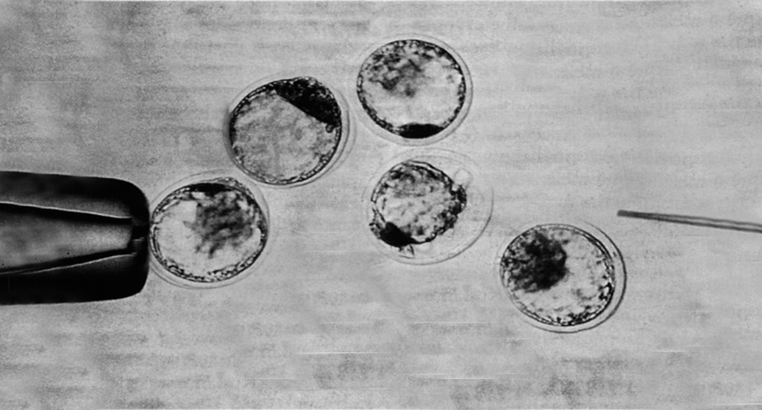
Рисунок 7 – Группа эмбрионов крупного рогатого скота, аспирированных
на стадии бластоцисты для дальнейшего культивирования их «in vitro»

В последнее время более широко начали использовать трансвагинальное извлечение ооцитов из полостных фолликулов тех коров, которые продуцируют много ооцитов. От 8-летней коровы в течение 158 недельных процедур получено 176 эмбрионов. Аспирация ооцитов дважды в неделю предпочтительнее еженедельной, так как предупреждает развитие доминантного фолликула, что имело отрицательное влияние.

Капацитация (от лат. capacitas — способность) – это приобретение сперматозоидами млекопитающих способности к проникновению через яйцевую оболочку в яйцо. Капацитация осуществляется в половых путях самки под влиянием секретов, вырабатываемых стенками яйцеводов и матки. Для капацитации сперматозоидов кролика требуется 5—6 ч, крысы — 2—3 ч, золотистого хомячка — 2,5—3 ч. Капацитация может быть достигнута и in vitro, например у сперматозоидов мыши — в среде, содержащей альбумин, пируват, лактат, ионы К+, Са2+, СО2-, при рН 7,3—7,7; у некоторых животных для достижения капацитации необходимо добавление в среду фолликулярной жидкости или клеток яйценосного бугорка. В жидкости спермы кролика, быка, жеребца и др. животных, а также человека обнаружен фактор декапацитации, обратимо подавляющий оплодотворяющую способность капацитированных сперматозоидов. Предполагают, что сущность физиологических изменений при К. заключается в удалении с поверхности сперматозоидов веществ, блокирующих осуществление акросомной реакции («Биологический энциклопедический словарь.» Гл. ред. М. С. Гиляров; Редкол.: А. А. Бабаев, Г. Г. Винберг, Г. А. Заварзин и др. — 2-е изд., исправл. — М.: Сов. Энциклопедия, 1986.)
Помимо этого, капацитация выражается в изменениях движений хвостовых частей сперматозоидов (наличие сверхактивной подвижности). Тонкие механизмы капацитации до настоящего времени полностью не изучены. Время капацитации различно у разных сперматозоидов, что, по-видимому, является важной приспособительной реакцией для процесса оплодотворения. Капацитированные сперматозоиды очень активны, однако продолжительность их жизни меньше, чем некапацитированных. Капацитированные сперматозоиды обладают повышенной способностью пенетрировать ткани, что имеет решающее значение в процессе оплодотворения яйцеклетки.
Оплодотворение ооцитов in vitro. Оплодотворение яйцеклеток у млекопитающих осуществляется в яйцеводах. Это затрудняет доступ исследователя к изучению условий среды, в которой происходит процесс оплодотворения. Поэтому система оплодотворения in vitro явилась ценным аналитическим инструментом для изучения биохимических и физиологических факторов, включающихся в процесс успешного соединения гамет. Более того, предполагалось, что эта система найдёт применение в технологии разведения животных.
Одним их путей получения большого количества потомков от генетически ценных самок сельскохозяйственных животных, — оплодотворение ооцитов и культивирование эмбрионов вне организма (in vitro). При традиционных методах воспроизводства сельскохозяйственных животных самки продуцируют значительно меньшее число гамет, чем самцы.
Так, общее число потенциальных, или незрелых, половых клеток у коровы составляет от 100 тыс. до 1 млн. Если учесть, что при интенсивном ведении молочного скотоводства продолжительность продуктивной жизни коровы в среднем составляет три-четыре отела, то от каждой коровы можно получить не более четырех телят. Максимальное использование генетического фонда яйцеклеток возможно лишь в условиях созревания и оплодотворения их in vitro.
Проблема созревания и оплодотворения ооцитов in vitro с последующим культивированием эмбрионов, их нехирургической пересадкой реципиентам и получением многочисленного потомства окончательно не решена.
Оплодотворение in vivo созревших в яичнике ооцитов, если рассматривать его изолированно от созревания ооцитов in vitro, имеет ограниченное применение для разведения сельскохозяйственных животных. В этом случае в результате индукции суперовуляции хирургическим путем или при убое коровы можно получить единицы созревших in vivo полноценных ооцитов. Лишь сочетанием оплодотворения созревших in vitro ооцитов с последующей трансплантацией полученных эмбрионов можно существенно повысить использование генетического потенциала женских гамет.
Так, если после индуцирования полиовуляции от одной коровы - донора получают до 10 тубальных, т.е. созревших in vivo, и овулировавших ооцитов, то из яичника коровы можно извлечь до 200 фолликулярных ооцитов. Созревание ооцитов при культивировании достигает 80% и выше, а их оплодотворяемость - до 50-70%.
Установлено, что созревание ооцитов in vitro неравнозначно естественному, которое происходит в ооците in vivo до его овуляции. Как показали многочисленные исследования, в условиях in vitro происходит созревание ядра без полноценного цитоплазматического созревания. Под цитоплазматическим созреванием понимают совокупность морфологических, биохимических и физиологических изменений в цитоплазме ооцита, в результате которых яйцеклетка становится способной к оплодотворению и дальнейшему развитию.
Для окончательной оценки полноценности созревания нужно ооциты оплодотворить и наблюдать за ранним развитием эмбрионов до стадий поздней морулы или бластоцисты. Вследствие этого in vitro созревшие ооциты не способны к дальнейшему развитию после оплодотворения, т.к. в этом процессе существенную роль играют цитоплазматические факторы, ответственные за формирование структуры белков и мужского пронуклеуса.
Под культивированием ооцитов in vitro понимают процесс созревания незрелых ооцитов в искусственных питательных средах, в которых незрелые ооциты проходят мейотическое созревание до метафазы второго деления, т.е. до стадии готовности к оплодотворению.
Жизнеспособность фолликулярных ооцитов определяют с помощью флюоресцентных красителей. Широко используют для окраски голубой краситель Эванса, который не проникает внутрь ооцита и этим не снижает жизнеспособность клетки. Нежизнеспособные клетки окрашиваются через 7-10 мин, в то время как жизнеспособные не окрашиваются. Ооциты, отвечающие требованиям культивирования, неоднократно промывают в среде ТС-199 на растворе Эрла с антибиотиками и ставят на культивирование.
Разработано несколько способов культивирования ооцитов. Основные из них: культивирование в закрытых сосудах (флаконах); в чашках Петри в среде, покрытой слоем вазелинового масла; в сосудах с округлым дном, покрытых крышками. При любых способах культивирования необходимы: стерильность на всех этапах работы; газовая среда, включающая диоксид углерода (С02), кислород и азот в различных соотношениях, отвечающих требованиям по поддержанию рН на уровне физиологического оптимума (7.3-7.5); температура для культивирования 39 С при максимальной влажности. Наилучшие результаты по культивированию ооцитов получены в газовой среде при 5%-ной концентрации СО в воздухе.
Для культивирования ооцитов млекопитающих в зависимости от вида животных используют культуральные среды двух видов: простые и синтетические. При культивировании ооцитов в простых средах можно изучить влияние различных биологических веществ, используемых в качестве добавок к средам, на созревание ооцитов. В синтетические среды добавляют сыворотку крови и другие биологически активные вещества. В этих средах происходит созревание ооцитов in vitro до метафазы второго деления.
Для получения полноценных ооцитов в эти среды добавляют гормоны ЛГ, ФСГ и эстрадиол или гомологическую сыворотку крови, полученную от коров в стадии эструса, т.е. перед овуляцией.
Для контроля за динамикой созревания ооцитов применяют цитогенетический анализ после различных экспозиций культивирования. Оптимальная продолжительность созревания ооцитов, когда 80% из них достигают стадии метафазы П, у основных видов сельскохозяйственных животных составляет: у овцы 25 ч; у свиньи и лошади — 40 ч; у крупного рогатого скота – 24-27 ч.
Причины такого явления кроются, вероятно, в сложности процессов созревания, которые протекают не только в изолированном ооците, но и включают все элементы фолликула. Так, если культивировать ооциты в неповрежденных фолликулах, то созревание и оплодотворение проходят нормально. Однако метод культивирования ооцитов в фолликуле в силу ряда причин не является перспективным для получения эмбрионов, наоборот, культивирование изолированных ооцитов и клеток фолликула представляется перспективным направлением.

Процесс слияния половых клеток называют оплодотворением. В середине XX века были разработаны условия для культивирования яйцеклеток млекопитающих in vitro, в которых могут происходить оплодотворение и предимплантационные этапы развития ранних эмбрионов. Это позволило приступить к детальному изучению взаимодействий яйцеклеток и спермиев. Благодаря новой цитологической технике были раскрыты механизмы оплодотворения.
Процедура оплодотворения ооцитов in vitro состоит из следующих этапов:
- индукция суперовуляции (стимуляция яичников);
- пункция фолликулов яичников;
- оплодотворение ооцитов и культивирование эмбрионов in vitro;
- перенос эмбрионов в полость матки;
- поддержка лютеиновой фазы стимулированного полового цикла;
- диагностика беременности ранних сроков.

Занятие 4. пересадка ядер соматических клеток
в зародыши и клонирование животных

Цель и задачи: Изучить теоретические аспекты и способы клонирования.
Материалы и оборудование: Рисунки, схемы, мультимедийная установка.
Способность эмбриональной стволовой клетки стать любой клеткой организма связана с наличием в ней избытка РНК всех генов, отвечающих за рост зародыша на ранней стадии развития эмбриона. Факторы, делающие эмбриональную клетку уникальной, находятся в ее клеточной жидкости – цитоплазме. Именно поэтому возможно клонирование живых существ. Можно вынуть ядро с генетическим материалом из клетки любого организма, вставить его в оболочку яйцеклетки, и система начнет работать – копировать содержащуюся в ДНК информацию, а затем формировать новое живое существо, идентичное донору.
Клонирование – это точное воспроизведение живого организма в нескольких копиях с идентичной наследственной информацией.
Легко получить клоны растений. Возможно получение клонов и у животных, для которых свойственен партеногенез. У этих видов особи, потомки одной половой клетки, в генетическом отношении одинаковы и их следует расценивать как клон.
В естественных условиях рождение идентичных (монозиготных) близнецов является фактически клонированием.
Зародыш на стадии двух бластомеров или бластоцисты разделяется на 2 части, и из каждой части формируется новый организм. Близнецы очень похожи друг на друга, но не идентичны.

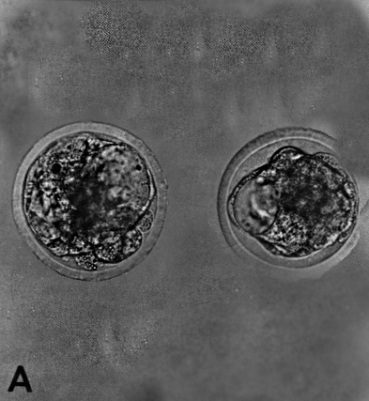
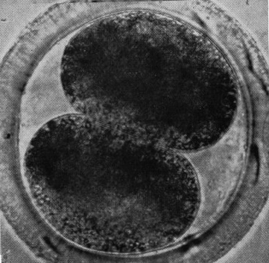

Рисунок 8 – Деление бластоцист

Деление бластоцист практикуется при трансплантации зародышей у крупного рогатого скота.
. 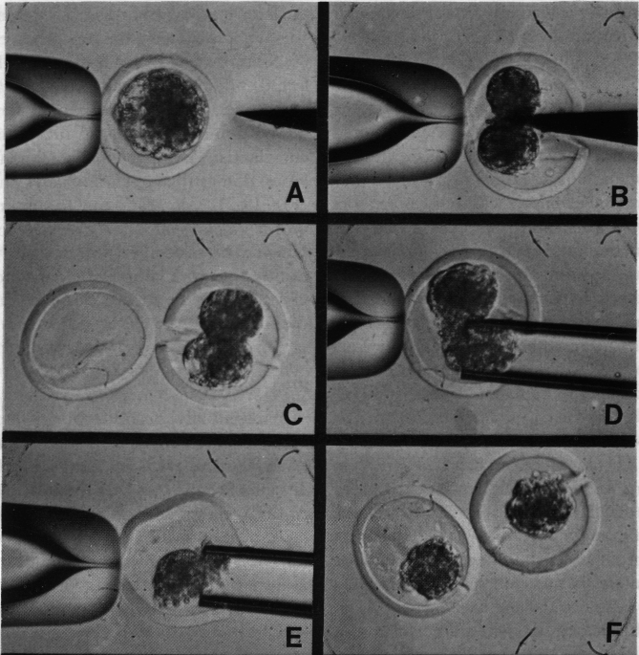

Рисунок 9 – Разделение бластоцисты на две части, извлечение одной части из прозрачной оболочки и вставление ее в свободную другую прозрачную оболочку

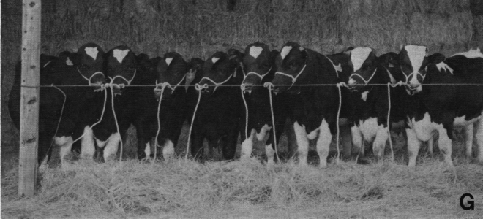Рисунок 10 – Идентичные близнецы, полученные после трансплантации разделенной на половинки семидневной бластоцисты
В настоящее время цель клонирования заключается в получении точных копий взрослых особей, обладающих особыми качествами (высокой продуктивностью, устойчивостью к заболеваниям и др.).
Из соматической клетки клонируемого организма извлекается ядро и вставляется в яйцеклетку с вынутым собственным ядром, и из такой яйцеклетки начинает формироваться новое живое существо, идентичное донору.
Идентичность определяется тем, что ДНК любой соматической клетки клонируемого животного, однотипна и она передается новому организму.
Дж. Гордон удалял из яйцеклеток лягушек собственные ядра и пересаживал в них ядра, выделенные из эпителия кишечника других лягушек.
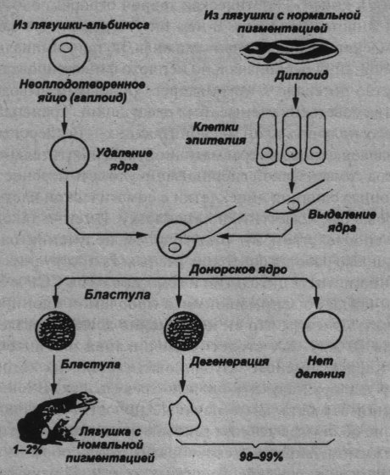
Яйцеклетки с пересаженным ядром развивались до поздних стадий и 1–2% растущих особей проходили стадию метаморфоза и превращались во взрослых лягушек. Но получаемые клоны, по сравнению со своим «родителем», выглядели хилыми.
Ян Вильмут в Рослинском институте (Эдинбург, Шотландия) при получении овечки Долли в 1997 г. перенос ядра осуществил путем слияния безъядерной яйцеклетки с цельной соматической клеткой, ядро которой требовалось поместить в яйцеклетку.
Из ооцитов овец породы шотландская черномордая удаляли ядра. Затем такие безъядерные яйцеклетки сливали с клетками молочной железы беременной овцы породы финский дорсет. После слияния яйцеклетки активировали к развитию электрическим стимулом.
Развивающиеся зародыши культивировали в течение 6 дней в искусственной среде или яйцеводе овцы. На стадии морулы или бластоцисты эмбрионы (от одного до трех) трансплантировали в матку приемной матери – реципиента.
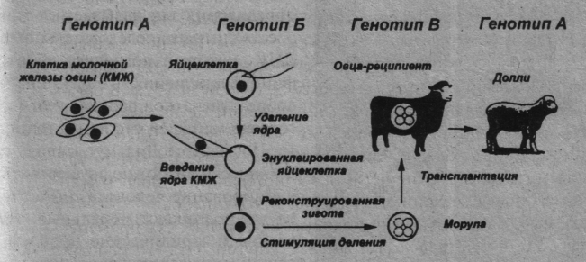
Из 236 опытов успешным оказался один, в результате родилась овечка Долли, содержащая генетический материал (из культивируемых клеток) взрослой овцы, умершей три года назад.
После этих опытов Вильмут заявил, что технически возможно осуществить и клонирование человека, но в этом случае возникают моральные, этические и юридические проблемы, связанные с манипуляциями над эмбрионами человека.
Вскоре в Японии клонировали коров по методу Вильмута. Было получено два теленка, но родились они очень ослабленными.
Группа ученых из университета в Гонолулу во главе с Риузо Янагимачи усовершенствовали метод Вильмута. Они отказались от электрической стимуляции слияния донорской соматической клетки с яйцеклеткой и сконструировали микропипетку, с помощью которой можно было извлекать ядро из соматической клетки, и трансплантировать его в безъядерную яйцеклетку. Кроме того, авторы использовали в качестве донорских менее дифференцированные ядра клеток, окружающих ооцитов.
В 2002 г. клонировали кошку и продали за 50 тысяч долларов (котенок Си-Си, калифорнийская компания Genetic Savings, которая в последующем разорилась).
- По заказу киносценаристки Берманн Маккинни (Калифорния) корейская компания Ра Йонг Хан в 2008 г. клонировала умершего от рака питбуля и представила хозяйке 5 бугеров за 50 тыс. долларов. Все 5 появились на свет естественным образом от двух суррогатных матерей-лабрадоров.
Донорскую яйцеклетку освобождали от ядра и вводили в нее ДНК, извлеченную из клеток кожи уха питбуля. Делали электрический стимул и получали эмбрион, который пересаживали суррогатной матери (лабрадор).
В 2005 г. Для успеха (два щенка) потребовалось 1095 эмбрионов и 123 суррогатных матери, а в 2008 – 78 эмбрионов и 5 матерей.

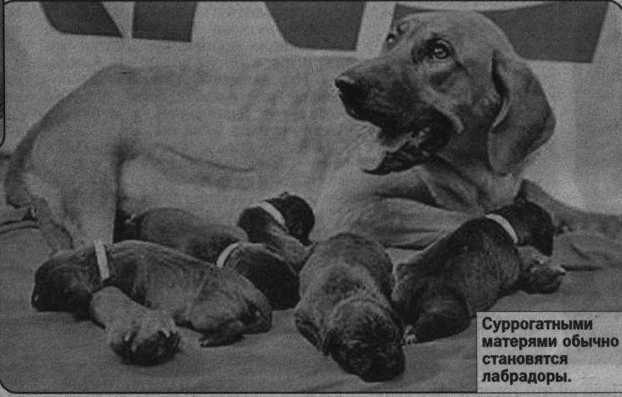
В Японии культивировали замороженные клетки семенника быка, умершего 16 лет назад. Бык – родоначальник породы хидагю, от которого родилось за 13 лет 30 тысяч телят.Ядра этих клеток пересаживали в неоплодотворенные клетки с удаленным ядром. Первый бычок – клон родился в ноябре 2007 г., и еще два его брата родились в 2008 г. Все трое здоровы.
Пока клонированные животные живут недолго. За все время экспериментов в Японии родилось 557 телят – клонов. К декабрю 2008 г. живых осталось 82.
Сообщалось о клонировании в Корее двух волчиц. Они почти не отличаются от настоящих, разве что чуть более кровожадные
Кроме овцы Долли, клонированы другие овцы, коровы, свиньи, кролики.
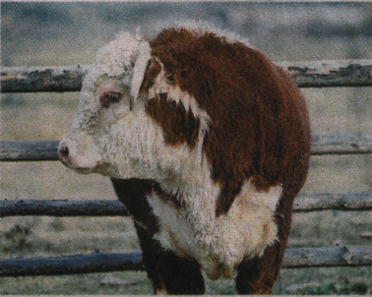

ЗАНЯТИЕ 5. Гибридизация соматических клеток. Получение моноклональных антител и их использование в диагностических исследованиях.
Цель занятия:
Материалы и оборудование.
При изучении гормонов, маркеров клеток, биорегуляторов, крупных молекул и др. необходимы реагенты, которые бы строго специфически взаимодействовали с ними. Наиболее подходящим реагентом являются иммуноглобулины (антитела).
Антитела вырабатываются в организме для защиты от инфекции.
Антитело имеет участок связывания (рецептор), предназначенный для узнавания антигенов, которые стимулировали их синтез. Такой рецептор распознает в белковой или полисахаридной молекуле антигена участок из 5–6 аминокислот или такое же количество остатков сахаров.
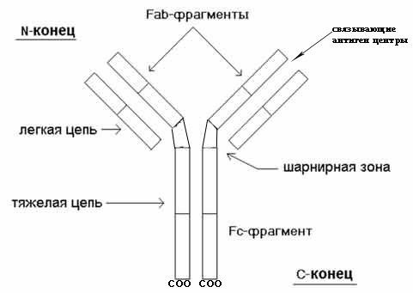
Форм антител огромное количество. Образуются антитела лимфоцитами. Каждый лимфоцит способен отвечать на воздействие одного эпитопа антигена (антигенной детерминанты — часть макромолекулы, которая распознается иммунной системой), хотя большинство антигенов имеют множество эпитопов.
Каждый эпитоп может вызвать образование клона плазматических клеток, предшественником которых является один В-лимфоцит. Этот клон клеток будет продуцировать один вид однородных или моноклональных антител.
Антитело с помощью рецепторов распознает эпитопный участок молекулы антигена и прикрепляется к нему. Образуется комплекса антиген – антитело. При этом утрачивается биологическая активность антигена.
Высокая специфичность антител в отношении антигенов позволяет использовать их для выявления и выделения специфических молекул. Связанные («сшитые») антитела с инертной матрицей можно использовать для извлечения из смеси клеток, в которых антиген расположен на их поверхности.
Чувствительность метода, как и радиоиммунного такова, что позволяет выявить вещество в образце, в котором общее количество молекул не превышает 1 тыс.
Получение моноклональных антител
Моноклональные антитела - антитела, вырабатываемые иммунными клетками, принадлежащими к одному клеточному клону, то есть произошедшими из одной плазматической клетки-предшественницы. Моноклональные антитела могут быть выработаны на почти любое вещество (в основном белки и полисахариды), которое антитело будет специфически связывать. Они могут быть далее использованы для детекции (обнаружения) этого вещества или его очистки. Моноклональные антитела широко используются в биохимии, молекулярной биологии и медицине.
Получение моноклональных антител для практических целей стало возможным после разработки в 1976 г. метода, основанного на гибридизации соматических клеток.
Такая работа впервые выполнена в 1975 г. Келером и Милстейном в Кембридже.
Сущность метода заключается в слиянии В-лимфоцитов и клеток миеломы (опухолевые клетки) и клонировании гибридных клеток, вырабатывающих какой-либо один вид антител.
В культуре продолжительность жизни В-лимфоцита не велика. Для придания свойства размножаться бесконечно длительное время В-лимфоциты сливают с клетками миеломы.
Миеломы (плазмоцитомы) – это злокачественные новообразования иммунной системы. Они развиваются в результате неконтролируемого размножения одной линии лимфоцитов, которые синтезируют только один тип белков – антител.
Миеломы являются природными продуцентами моноклональных антител.
По методу Милстейна проводят слияние нормальных лимфоцитов и клеток миеломы. Полученные гибриды синтезируют два типа антител родительских клеток, а также гибридные их формы.
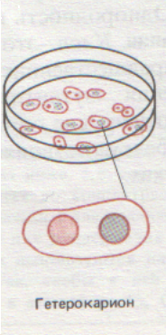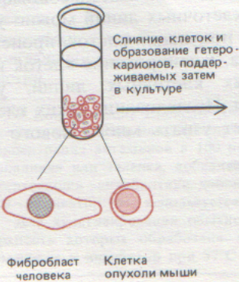
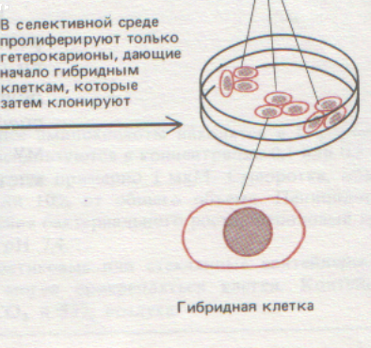

В последующем в результате исчезновения отдельных хромосом образуются клетки, способные к синтезу антител лишь одного типа. Это могут быть антитела, закодированные в геноме лимфоцита, либо антитела клеток миеломы. Скрининг и обнаружение клона, синтезирующего искомое антитело, проводят при помощи биохимических и иммунохимических методов.

Гибридизация путем скрещивания

Предпосылками для получения гибридом, способных синтезировать моноклональные антитела, явились:
- способы получения миелом и возможность культивирования их клеток вне организма (у некоторых линий мышей образование миелом можно было легко вызвать путем введения в брюшную полость минеральных масел или инертного твердого пластика);
- разработка метода гибридизации соматических клеток.

Этапы получения моноклональных антител:
- Иммунизация животных.
- Подготовка клеток к слиянию и слияние их.
- Отбор продуцирующих специфические антитела клонов.
- Клонирование и реклонирование.
- Массовая наработка гибридомных клеток.
- Получение культуральной жидкости или асцита, содержащего антитела.
- Выделение антител.
Продолжительность всех этапов 3–4 мес.
Иммунизация проводится с целью увеличения В-лимфоцитов, секретирующих отдельные виды антител. В процессе иммунизации (чаще трехкратное введение антигена с интервалом в 2–3 недели) клетки селезенки приобретают способность сливаться с клетками миеломы и образовывать антителообразующие гибридные клетки. Обычно это наблюдается через 3–4 суток после последнего введения антигена. К этому времени в лимфоидных органах много активно пролиферирующих (размножающихся) клеток.
Отбирают для последующей работы только тех животных, у которых обнаруживают высокий титр антител.

Подготовка суспензии клеток селезенки
Отобранных животных убивают, помещая в камеру с кусочком твердой углекислоты на 1–2 мин, после чего окунают в 70%-ный этиловый спирт. Затем на препаровальном столике в стерильных условиях извлекают селезенку и помещают ее в чашку Петри с приготовленной средой. Слегка промывают селезенку, ножницами делают несколько надрезов и переносят в стеклянный гомогенизатор, куда добавляют 5 мл среды. Пестиком осторожно растирают селезенку.
Полученную суспензию переносят в пробирку, отстаивают 10 мин и надосадочную жидкость переносят в другую пробирку. Клетки отмывают дважды центрифугированием в среде без СПК.
В камере Горяева подсчитывают количество лимфоцитов в разбавленном осадке после второго центрифугирования. Из одной селезенки получают до 100 млн. ядерных клеток.
Подготовка клеток к слиянию и слияние их
Сначала отбирают линии миеломных клеток мыши или крысы, которые обладают способностью легко образовывать гибридомы. Их размножают в достаточном количестве и замораживают в ампулах. После размораживания используют в течение месяца. Обычно за такой период быстро падает способность к слиянию с другим видом клеток.
Для слияния берут клетки, которые в течение одной недели проявляли логарифмическую фазу роста. В культуре высокой плотности начинается массовая гибель клеток и их использовать уже нецелесообразно.
Слияние клеток
Готовят суспензию клеток селезенки и миеломы и смешивают их в пропорции 100 млн. клеток селезенки и 10 млн. клеток миеломы. Смесь помещают в пробирку емкостью 50 мл и центрифугируют при 400g 10 мин при комнатной температуре. Удаляют надосадочную жидкость. Пробирку помещают в водяную баню и затем добавляют ПЭГ. Осторожно перемешивают осадок кончиком пипетки. Два раза добавляют по 1 мл среды, а затем 7 мл без СПК. Смесь центрифугируют, осадок ресуспендируют и получают суспензию клеток. Ее переносят во флакон с 70 мл теплой среды с СПК.
Засевают по 0,2 мл суспензии в лунки планшета и помещают в инкубатор. Контролируют процесс слияния и выработку антител. Полученные гибридные клетки периодически необходимо культивировать в присутствии токсического аналога нуклеотидов (ингибитора), использованного для селекции данной линии. Иингибитор селективной среды (аминоптерин), блокирует нормальные пути биосинтеза нуклеотидов. Поэтому для синтеза нуклеиновых кислот клетки вынуждены использовать обходной путь (шунт) биосинтеза. Но именно этот шунт нарушен у мутантных клеток, используемых для слияния с нормальными В-лимфоцитами. Ни одна из используемых клеточных линий в этой среде (ГАТ: гипоксантин, аминоптерин и тимидин) размножаться не может, и в ней выживают только гибридные клетки.
Клонирование гибридомных клеток.
Клонирование гибридомных клеток в полужидком агаре состоит из следующих этапов:
1. Для клонирования гибридом используют структуру, состоящую из двух слоёв. Нижний (твёрдый) слой содержит 0,5% агара в среде культивирования. Ему сразу дают затвердеть.
2. Затем добавляют второй (мягкий) слой, содержащий 0,3% агара, в который помещают клонируемые клетки.
3. После этого помещают чашку с клетками в СО₂-инкубатор. Колонии становятся видимыми через 7-14 сут.
4. Применяют метод выявления синтеза антител in situ путём наслоения на поверхность агара раствора антигена, приводящего к формированию зон преципитации вокруг положительных колоний.
5. Под микроскопом извлекают, пользуясь пастеровской пипеткой, из агара колонии положительных клеток этих клонов и переносят в жидкую культуру для замораживания в жидком азоте.
Выявления антител синтезируемых гибридомными клетками.
Для выявления антител, синтезируемых гибридомными клетками используют иммуноферментный метод.
В данном методе используют антитела кролика против иммуноглобулинов мыши, меченные ферментом, а о результате судят по появлению цветной реакции. Принцип метода представлен на рис. 7.12.
● Положительные клетки помещают в лунки 96-ти луночного планшета для микротитрования, приливают культуральную жидкость, в которой могут быть антитела;
● После инкубации и отмывки в лунки заливают раствор субстрата;
● Если в культуральной жидкости были антитела против антигена, то они адсорбируются на антигене, а на них адсорбируются конъюгированные с ферментом вторичные антитела;
● Под действием фермента происходит разложение субстрата и переход его в окрашенный продукт.
● По появлению окраски судят о присутствии в культуральной жидкости антител к иммунизирующему антигену.
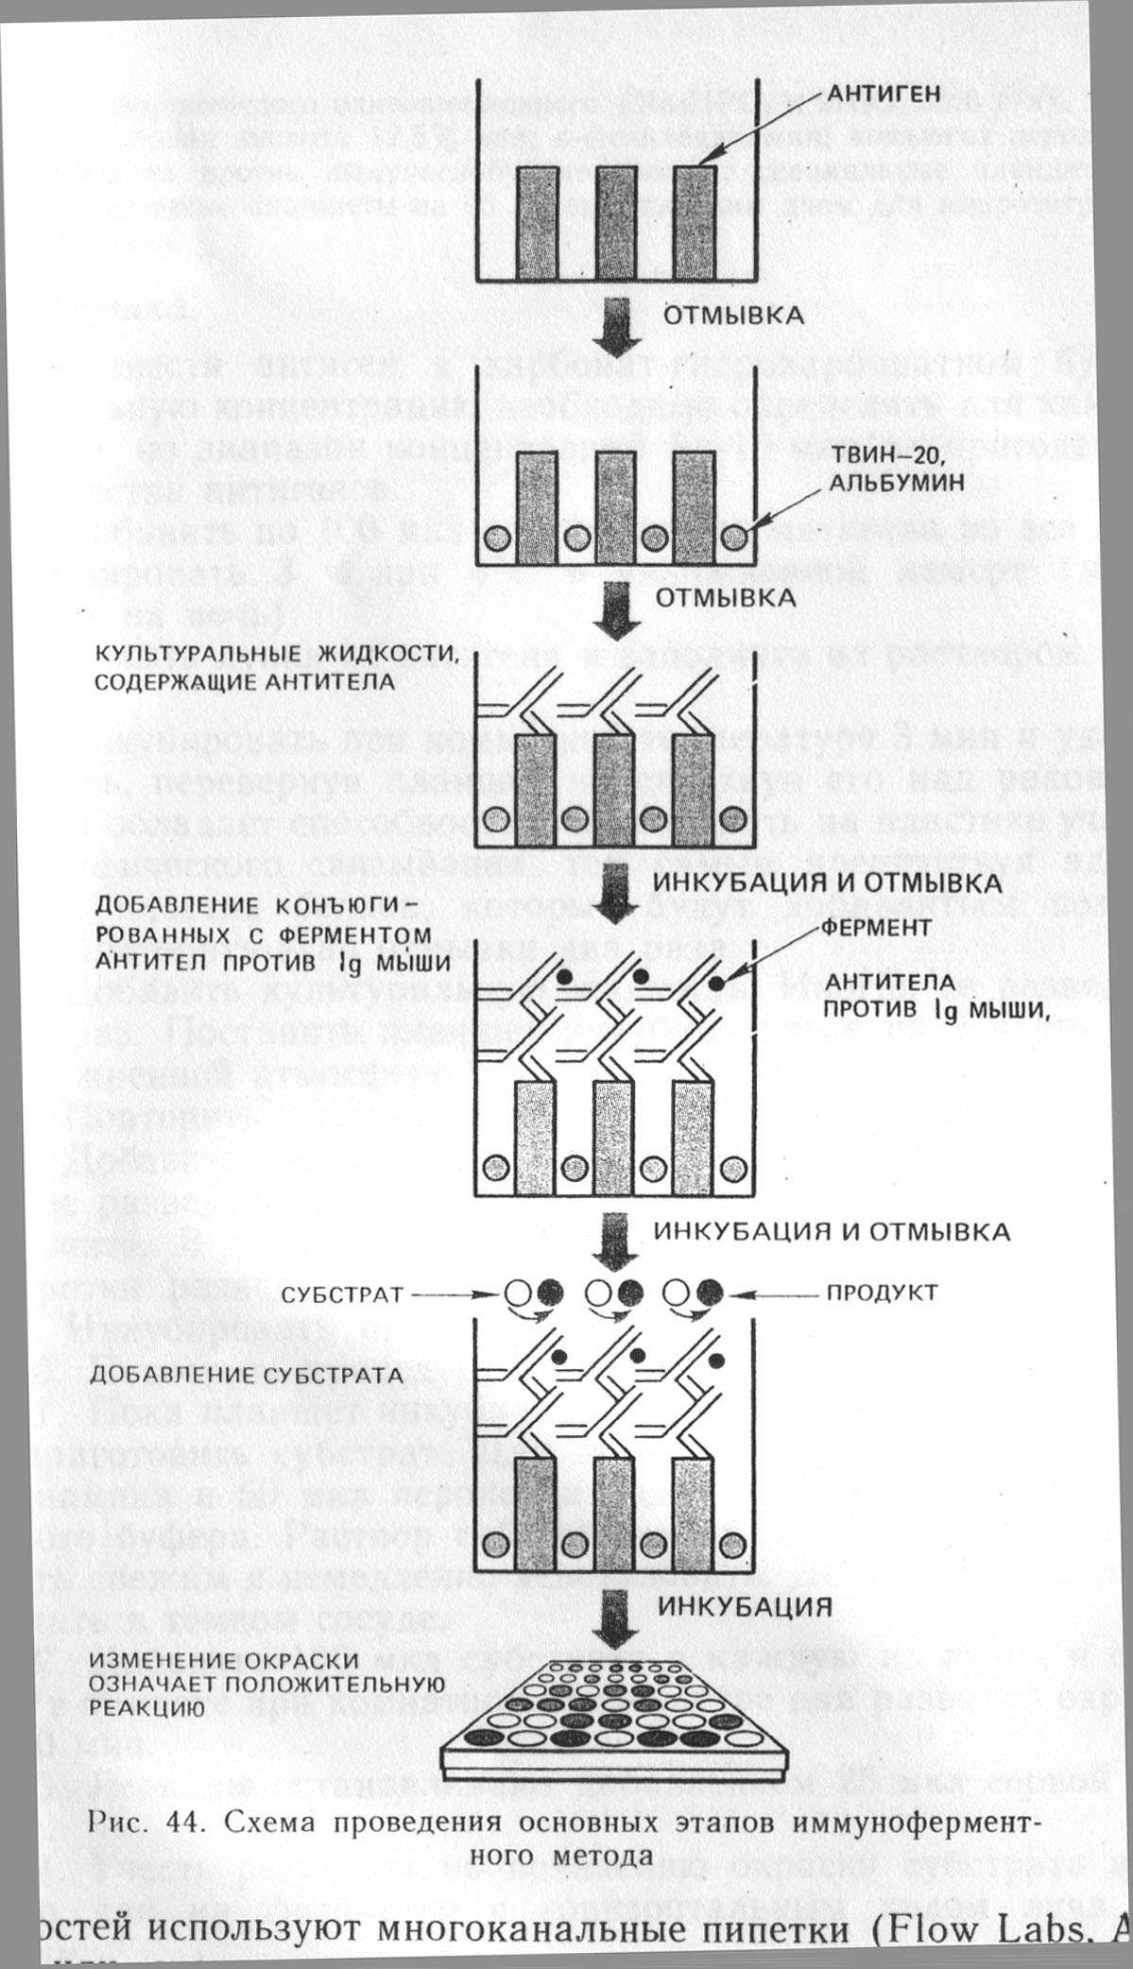
Схема проведения основных этапов
иммуноферментного метода

Массовая наработка моноклональных антител.
После отбора гибридомных клеток, синтезирующих интересующие нас антитела, можно приступить к их массовому наращиванию с целью получения большого количества моноклональных антител.
В начале культивирования гибридомные клетки будут расти медленно, если будет низкая плотность посева. Поэтому при посеве клеток их надо разводить не более, чем в 3 раза. Ускорение роста клеток также стимулируют добавлением клеток питающего слоя.
Гибридомные клетки необходимо поддерживать в логарифмической фазе роста и избегать превышения концентрации клеток выше 0,5 млн./мл. Клетки культивируют в специальных устройствах – ферментёрах.
Для получения максимальной продукции моноклональных антител клеткам позволяют расти до предельной плотности. В такой культуре через определённое время наблюдается гибель некоторой части гибридомных клеток. Надосадочная жидкость собирается, а клеточный осадок удаляется, т. е. не проводится дальнейшее культивирование оставшихся в живых клеток.
При других, обычных методах культивирования концентрация антител в культуральной жидкости лежит в пределах 10-100 мкг/мл. Более высокие концентрации удаётся получить в ферментёрах при использовании сред с низким содержанием СПК и добавлением препарата приматон RL – до 660 мкг/мл.
Для получения бόльшего количества антител вводят гибридомные клетки в организм животных и получают от них асцитную жидкость. Предварительно животным вводят агенты, повышающие способность гибридом расти в брюшной полости. В качестве такого агента чаще всего выступает адъювант Фрейнда – 0,5 мл за 10 суток до введения клеток. Асцитная жидкость в этом случае содержит антитела в более высокой концентрации, и её можно собирать несколько раз, начиная с 14 суток после введения адъюванда Фрейнда.
Вводимые гибридомные клетки и организм реципиента должны быть идентичны по антигенам гистосовместимости, поэтому слияние проводят между мышиной миеломой (линия Balb/С) и клетками селезёнки мышей линии С57B1/6. При этом реципиентом должны быть гибриды этих линий (Balb/С х С57B1/6) F1.
Клонирование гибридомных клеток необходимо для получения стабильных клонов клеток. Полученные сначала гибридомные клетки могут утрачивать хромосомы и терять способность продуцировать антитела. Они могут перерастать антителообразующие клетки.
Клонирование производят методом лимитирующих разведений, или используя полужидкий агар, или же с помощью проточного цитофлуориметра. После выделения положительных (образующих антитела) клонов, их размножают в необходимом количестве и замораживают.

Свойства моноклональных антител и поликлональных антисывороток
Свойство | Поликлональные антисыворотки | Моноклональные антитела
-Специфичность  -Воспроизводимость состава  -Перекрестная реактивность с другими антигенами  -Классы и подклассы присутствующих иммуноглобулинов  -Способностьсть преципитировать антигены  Концентрация специфических антител  Концентрация посторонних антител  Физико-химические свойства | Потенциально ко всем антигенным детерминантам всех компонентов иммунизирующего материала  Изменяется от животного к животному и в процессе иммунного ответа  Частичная с антигеном, несущим общие детерминанты  Одновременно присутствуют все или большинство  Обычно есть  0,1–1,0 мг/мл  10 мг/мл  Определяются пулом антител | Одна антигенная детерминанта одного компонента  Постоянная  Обычно отсутствует, редко полная в зависимости от распределения и доступности  Только один из всех возможных  Обычно нет  5–500 мг/мл (культура);  5 мг/мл (асцит)  Нет (культура);  1 мг/мл (асцит)  Крайне индивидуальны, могут быть чувствительны к внешним условиям
\
Область применения моноклональных антител:
- использование в диагностике, в частности в повышении эффективности диагностикумов для иммуноферментного анализа, реакции пассивной гемагглютинации, иммунофлуоресцентного метода;
- для быстрого и точного типирования тканей и органов, предназначенных для пересадки;
- при очистке белков и других биологических соединений методом иммуноадсорбции (инсулина, соматотропина, интерферона).
- моноклональные антитела, полученные к эпитопам мембранных белков спермиев и помеченные флуоресцирующими веществами, используют для разделения спермиев на две группы, определяющие пол приплода.

В области ветеринарной медицины наиболее существенно применение моноклональных антител при создании диагностикумов и диагностических препаратов на основе иммуноферментного анализа. Сущность метода иммуноферментного ананлиза (ИФА) – образование конъюгата известного антитела и фермента и последующего присоединения полученного комплексного соединения к антигену. Для проведения ИФА необходима иммобилизация антитела или антигена на твердом носителе (подложке) посредством гидрофобного, электростатического взаимодействия или за счет образования ковалентной связи между антителом или антигеном и подложкой.

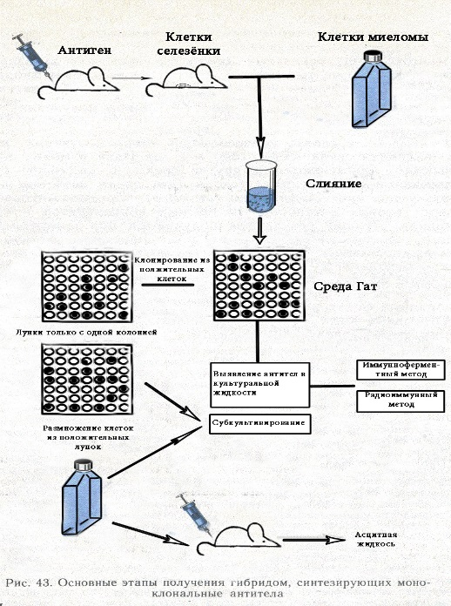

ЛИТЕРАТУРА
- Биотехнология. Учебное пособие для вузов. В 8 кн./Под. Ред. Н. С. Егорова, В. Д. Самуилова. Кн. 3: Клеточная инженерия / Р. Г. Бутенко, М. В. Гусев, А. Ф. Киркин, Т. Г. Корженевская, Е. Н. Маркарова. М.: «Высшая школа», 1987 – 127 с.: ил.
- Максимов Г. В., Василенко В. Н., Максимов В. Г., Максимов А. Г. Теоретические и практические аспекты использования биотехнологии и генной инженерии / Научн. ред. М. В. Супотницкий. – М.: Вузовская книга, 2004. – 208 с.: ил.
- В.Д. Самуилова. Книга 3. Клеточная инженерия/ Р.Г. Бутенко, М.В. Гусев, А.Ф. Киркин, Т.Г. Корженевская, Е.Н. Маркарова – М.: Высш. Шк., 1987. – 127 с.: ил.
- Биотехнология: Учебник / И.В. Тихонов, Е.А. Рубан, Т.Н. Грязнева и др.; Под. ред. академика РАСХН Е.С. Воронина. – СПб.: ГИОРД, 2005. – 792 с.
- Биотехнология. Принципы и применение/Под ред. И.Хиггинса, Д. Беста, Дж. Джонса. – М.: Мир, 1988.
- Герасименко В.Г. Биотехнология. – К.: Выща школа, Головное изд-во, 1989. – 343 с.: 32 ил.
- Цервикальная слизь. Капацитация сперматозоидов. Транспорт сперматозоидов.Источник: http://meduniver.com/Medical/Akusherstvo/46.html MedUniver
- Батурин Александр ПРАМАТЕРЬ ВСЕХ КЛЕТОК http://www.genetics.timacad.ru/Gazeta/gazeta_4p2.htm
- Культура клеток и тканей / Микроскопическая техника// http://labx.narod.ru/documents/tissue_culture_basis.html
- Способ разделения клеток спермы, несущих x-хромосому, и клеток спермы, несущих y-хромосому (RU 2297198): A61D19/02 - для искусственного осеменения Авторы патента: ЭВАНС Кеннет М. (US) ВАН МУНСТЕР Эрик Б. (NL) Вледельцы патента: КСИ, ИНК. (US)
- А.C. Ерохин, М.И. Дунин, Всероссийский нучно-исследовательский институт племенного дела / передовые технологии:скотоводство // http://borona.net/hight-technologies/cattle/cattle_778.html
- Иммунология : практикум : учеб. пособие / [Ковальчук Л. В. и др.] - 2010. - 176 с. : ил.http://vmede.org/sait/?page=3&id=Immunologija_prak_koval4k_2010&menu=Immunologija_prak_koval4k_2010

